1  5  10  15  20  25  30  35  35  40  45 | Chapitre 4  Menaces sur le régisseur  Tout en discutant, ils sont remontés dans le jardin. Ils se dirigent à nouveau vers la chambre du sénateur qui est vide. Galatéa en profite pour admirer les mosaïques qui ornent les murs. L'une d'elles représente un bébé juché sur une vache. A la queue de l'animal sont accrochés des branchages. Galatéa éclate de rire :  - Qu'est-ce que ça veut dire, papa ?  Onnogenos n'en sait rien. Avallorix accepte de les éclairer.  - Ce bébé, c'est le dieu, Hermès. Dès le premier jour de son existence, il vole les vaches d'un autre dieu, Apollon. Mais Apollon pourrait retrouver son troupeau grâce aux traces laissées sur le sol. Alors Hermès accroche aux queues des vaches des branchages qui effacent leurs traces au fur et à mesure qu'elles avancent ! Galatéa aimerait bien qu'on lui explique les autres mosaïques. Mais Avallorix est trop préoccupé.  - Probus est probablement allé se réchauffer dans ses thermes privés. Venez avec moi. Dans une autre aile de la maison, Avallorix pousse une porte épaisse. Ils entrent. La chaleur humide est étouffante ! Au milieu de la vapeur d'eau, un petit bonhomme gras gesticule, vêtu d'une simple serviette autour de la taille.  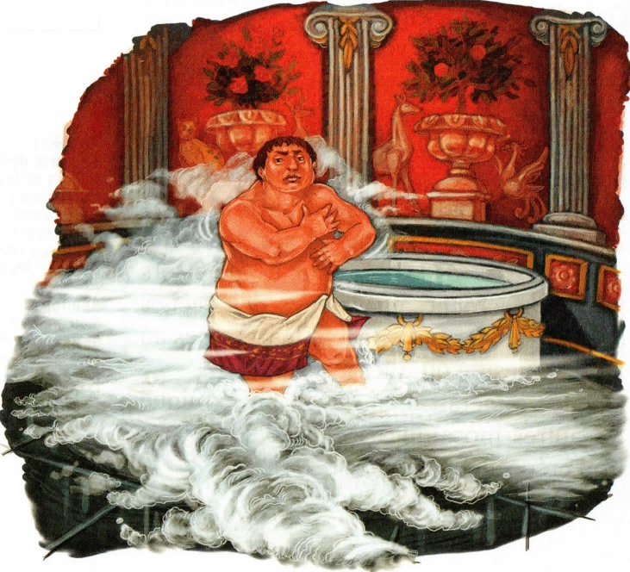  - Avallorix ! hurle le sénateur Probus. As-tu résolu le mystère du chauffage ?  Rapidement, le régisseur lui raconte la découverte de la coupe en argent.  - Justement, cette nuit, j'ai rêvé de Vulcain, le dieu du Feu. C'était un signe, s'écrie le sénateur, puisque tu as retrouvé ma coupe dans le système de chauffage. Heureusement que les dieux me protègent ! Si je devais compter sur toi... ! Où en es-tu de ton enquête ?  - Je fais de mon mieux, sénateur Probus.  - Si tu ne trouves rien, c'est toi que je ferai juger pour vol ! Et tu sais comment on traite les voleurs dans notre loi romaine ? On leur coupe les mains !  Les trois Gaulois quittent la salle.  - Le sénateur veut un coupable, murmure Onnogenos. Même si ce n'est pas le bon ! Mais quelle chaleur, là-dedans ! ajoute-t-il.  - Ça peut être très détendant de transpirer en discutant avec des amis, murmure Avallorix. Si quelqu'un a besoin de ça, en ce moment, c'est bien moi !  Effondré, le régisseur se prend la tête entre les mains.  - Cette fois, c'est sûr ! Nous n'avons pas affaire à un simple voleur! Quelqu'un dérobe des objets précieux qui appartiennent au sénateur, puis s'arrange pour qu'on les retrouve. Il veut attirer sur moi la colère de Probus !  - Mais pourquoi ? As-tu un ennemi en particulier ?  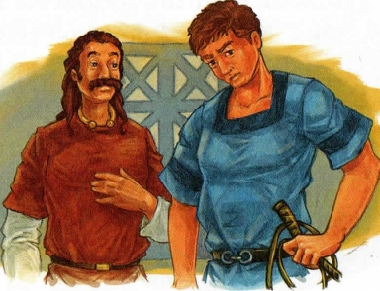  Avallorix baisse la tête.  - Non. Mais je n'ai pas d'amis non plus ! tu comprends, Probus est un maître très exigeant. Je suis obligé d'être sévère moi aussi.  Instinctivement, il touche le fouet qui est accroché à sa ceinture. | juché: perché  Hermès :  dieu grec des voleurs et des marchands ; il était aussi le messager des dieux (nom romain : Mercure).  Apollon :  dieu grec fils  de Zeus, Apollon était le plus beau des dieux. C'était le protecteur de tous les arts.  les thermes : pièce chauffée à la vapeur d'eau dans laquelle les Romains prenaient leur bain  une aile :  partie d'un édifice perpendiculaire au corps de bâtiment principal  gesticuler :  faire des gestes dans tous les sens  détendant : qui procure du bien-être  dérober : voler  instinctivement : machinalement

1 / Devant chacune des répliques suivantes, écris le nom du personnage qui parle en le choisissant dans la liste. (Attention : tous les personnages ne prennent pas la parole.)
Avallorix - Le jeune esclave - Probus - Onnogenos – Galatéa

: Là, il y a quelque chose qui bouche cette galerie !
: Voilà pourquoi l'air chaud ne parvenait plus jusqu'à la
chambre de Probus !
: Une coupe en argent !
: Elle appartient à Probus ! D'habitude, elle est posée
près de son lit. Il y range ses bagues avant de se coucher.
: Je n'y suis pour rien ...
: Ce garçon ne peut pas être le voleur ! Il sait que,
s'il met en panne le chauffage, on va s'en prendre à lui !
: Tu as raison, je suis trop préoccupé pour réfléchir
clairement. Si je ne retrouve pas très vite le voleur qui s'en prend à Probus, je vais perdre mon travail et peut-être la vie !
: Et si tu me racontais ce qui se passe ici ? Nous
pourrions peut-être t'aider, ma fille a un très bon sens de l'observation.

2 / Parmi les personnages qui ne prennent pas part au dialogue, lequel est présent ?

3 / À quoi sert ce dialogue ? (Plusieurs réponses sont possibles.)

À découvrir un nouvel objet volé.
À expliquer comment réparer le chauffage.
À indiquer qui va mener l'enquête.
À décrire la villa du sénateur.

